{{dokument_label}}
{{titel}}
{{untertitel}}
{{meta_zeile}}

Projekt & Kunde
Kunde: {{kunde}}
Projekt: {{projekt}}
Adresse: {{adresse}}
Ansprechpartner: {{ansprechpartner}}
E-Mail: {{email}}
Erstellt von: {{erstellt_von}}
Konfiguration: {{konfiguration}}

Einleitung
{{einleitung}}

Leistungsumfang
{{leistungsumfang_text}}

Optionale Leistungen
{{optionen_text}}

Preise
{{preis_hinweis}}
Softwarelizenzen: {{lizenz_total_chf}}
IT-Aufwand / Installation: {{it_total_chf}}
Gesamttotal (exkl. MwSt.): {{gesamt_chf}}

Kaufmännische Bedingungen (CH {{terms_version}})
{{bedingungen_text}}

{{schluss_text}}
{{gruss}}
{{firma_ssi}}

{{signatur_1_name}} · {{signatur_1_titel}} · {{signatur_1_rolle}}
{{signatur_2_name}} · {{signatur_2_titel}}

— Ab hier folgt der Originalinhalt des Software-Anhangs —

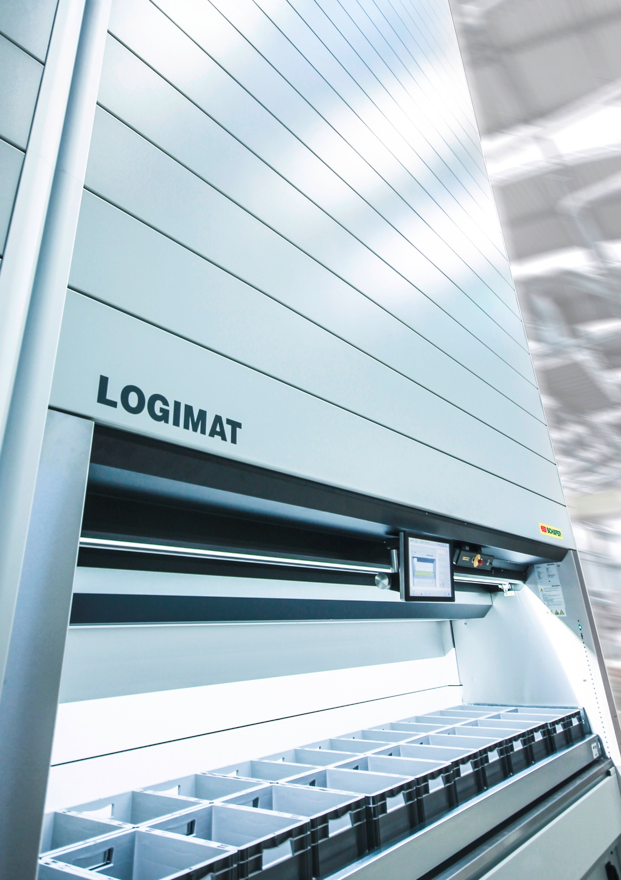


Anhang zur Software

SSI-Schäfer WAMAS® Lift & Store
Software (Version 2.6.X)

Version | WAMAS® Lift & Store Software Version 2.6.X
Datum | 07.01.2025

Inhaltsverzeichnis
1 Umfang WAMAS Lift & Store 4
1.1 Standard-Funktionen / Prozesse 4
1.1.1 Benutzerverwaltung 4
1.1.2 Mandantenfähigkeit 4
1.1.3 Umfangreiches Artikelmanagement 4
1.1.4 Artikelbilder 5
1.1.5 Tablarlayoutverwaltung 5
1.1.6 Erstellen von Behältern im Admin Client und im Touch Client 6
1.1.7 Einlagerung von unterschiedlichen Artikeln in eine Box 6
1.1.8 Manuelle Ein-/ Auslagerungen 6
1.1.9 Lagerstrategien bei Ein-/ Auslagerung* 6
1.1.10 Intelligente Suche (Smartsearch) 7
1.1.11 Seriennummernerfassung bei der Kommissionierung 7
1.1.12 Pufferung von kommissionierten Aufträgen* 8
1.1.13 Stapelauftragsbearbeitung 8
1.1.14 Inventurbearbeitung* 8
1.1.15 Druckfunktionen 8
1.1.16 Horizontale Optimierung* 9
1.1.17 Dynamische Kommissionierzonen* 9
1.1.18 Auftragspriorisierung** 9
1.1.19 Expressaufträge* 9
1.1.20 Übertragung von aktiven Aufträgen* 9
1.1.21 Schnittstelle für den initialen Artikelimport 9
1.1.22 Standardschnittstelle zu einem HOST-System** 9
1.1.23 Integration von Drittgeräten 10
1.1.24 Remote-Zugriff 10
1.2 mögliche Optionen für WAMAS® Lift & Store 10
1.2.1 Hardware Optionen vom WAMAS® Lift & Store 10
1.3 Bedienoberfläche Bediener und Admin Client 11
2 Standard-Systemarchitektur 11
3 Anforderungen 12
3.1 Server 12
3.1.1 Mindestanforderungen Hardware 12
3.1.2 OS (Betriebssystem) 12
3.2 Linux 13
3.2.1 OS (Betriebssystem) 13
3.3 Desktop PC (Für den / die Admin Clients) 13
3.3.1 Mindestanforderungen Hardware 13
3.3.2 OS (Betriebssystem) 13
3.4 IPC OS (Für den / die Touch Clients) 13
3.5 Mindestanforderungen IPC Hardware mit Windows 10 IOT 14
3.6 Netzwerk 14
4 Zuständigkeiten 14
4.1 Endabnahme 14
4.2 Zuständigkeiten 15
5 weitere Screenshots WAMAS® LogiMat 16
6 Begleitende Dokumente 23

Umfang WAMAS Lift & Store

Die Softwarelösung WAMAS Lift & Storepasst sich Ihren Bedürfnissen an. Daher gibt es verschiedene Möglichkeiten die Software einzusetzen – entweder als Standalone-Lösung oder angebunden an ein übergeordnetes ERP-System. SSI Schäfer bietet Ihnen in diesem Angebot die Lösung WAMAS Lift & StoreOrderhandling an.

Standard-Funktionen / Prozesse
Nachfolgend sind die entsprechende Standardbausteine der Software kurz beschrieben.
Wir empfehlen ein entsprechendes IT-Beratungsgespräch mit einem unserer Softwareexperten,
damit die Umfänge und speziellen Anforderungen im vorliegendem Projekt entsprechend bedacht werden.
* enthalten bei Anbindung an ein übergeordnetes System, sonst nur verfügbar bei manueller Anlage von Aufträgen im Admin Client (Auftragsmodus)
** nur enthalten bei Anbindung an ein übergeordnetes System

Benutzerverwaltung
Anlegen und Verwalten einer unlimitierten Anzahl von Benutzern und Hinterlegen von benutzerspezifischen Einstellungen (z.B. Sprache, Automatischer Log-Out bei Inaktivität, Zugriffsberechtigungen für Dialoge im Admin Client)

Mandantenfähigkeit
Verwaltung von mehreren Mandaten / Klienten innerhalb von WAMAS® LOGIMAT,
um z. B. Artikelbestände systemisch unterscheiden zu können.

Umfangreiches Artikelmanagement
Verwaltung von Artikeln nach unterschiedlichen Kriterien, die die Ein-/Auslagerung beeinflussen:
• Produktionsdatum
• Charge
• Mindesthaltbarkeitsdatum

Artikelbilder
Zur Verifizierung bei der Ein-/Auslagerung können Artikelbilder hinterlegt werden, die dem Mitarbeiter am Touch Client angezeigt werden. Durch Antippen des Bildes lässt sich dieses vergrössern. Diese können mittels Touch sowie Admin Client hinzugefügt werden.

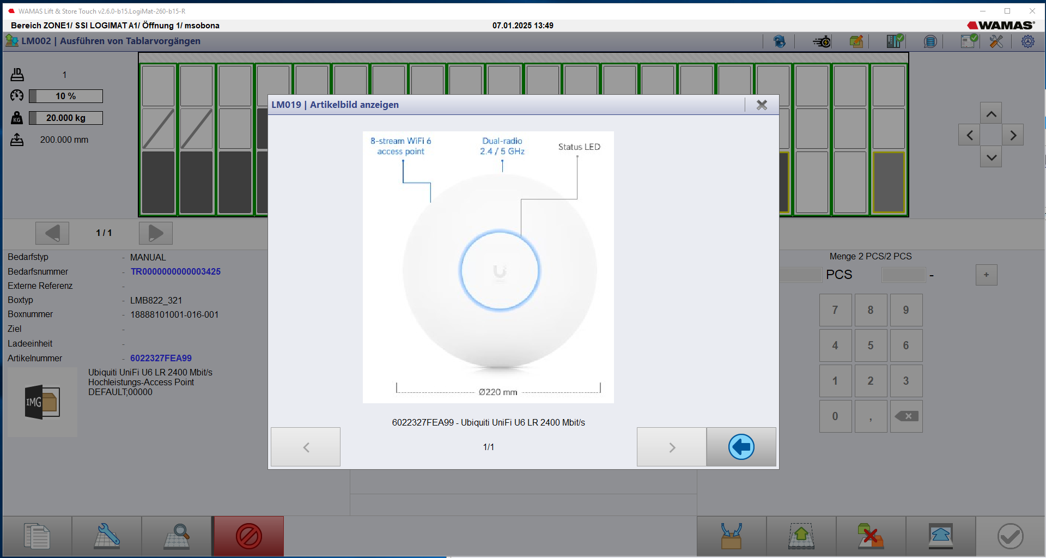

Tablarlayoutverwaltung
Die Behälter können systemisch auf dem Tablar platziert werden. Per „Drag and Drop“ kann der Mitarbeiter sein Tablarlayout gestalten. Tablarlayouts können als Vorlage abgespeichert werden, um diese später auf andere Tablare zu übertragen.
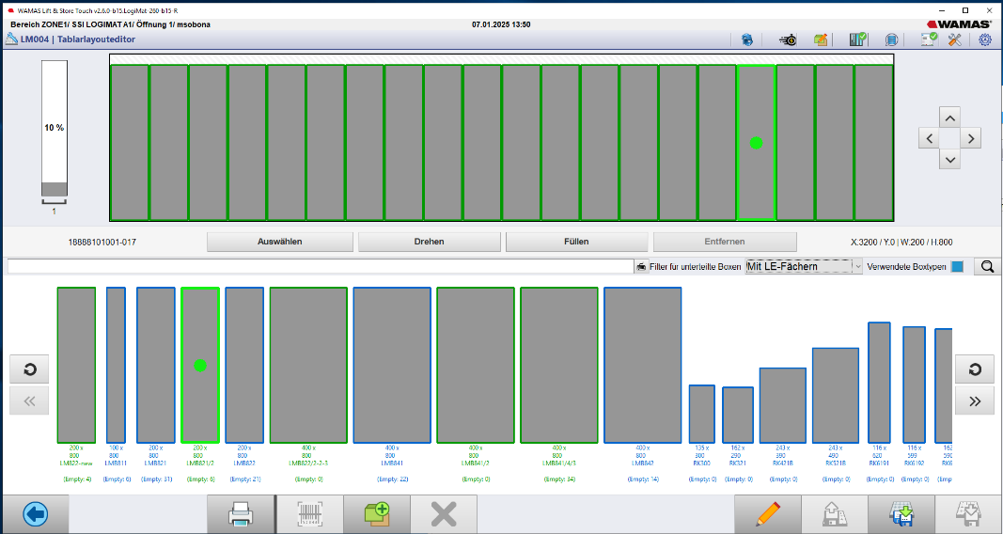

Erstellen von Behältern im Admin Client und im Touch Client
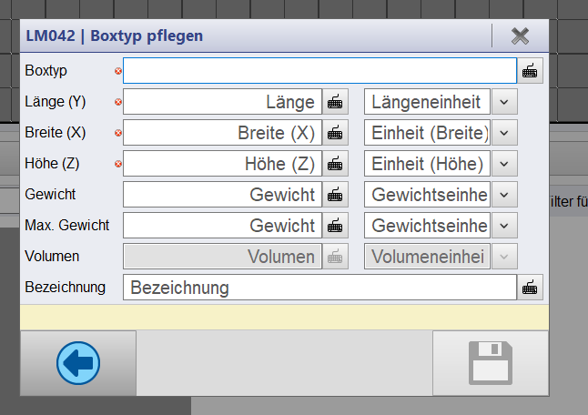
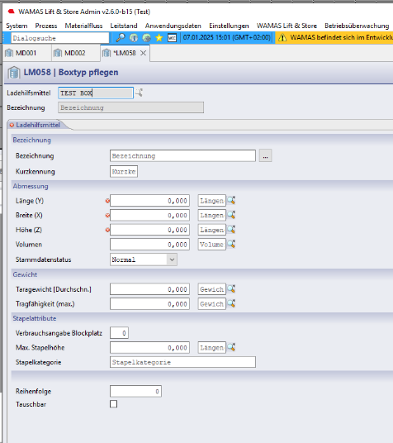
Sowohl im Admin Client als auch im Touch Client können neue Behälter angelegt werden. Diese können anschliessend im Tablarlayout-Editor verwendet werden.

Einlagerung von unterschiedlichen Artikeln in eine Box
In einem Behälter können mehrere unterschiedliche Artikel (Charge, Seriennummer etc.) eingelagert werden. Dem Mitarbeiter wird dies durch farbliche Hervorhebung am Touch Client angezeigt.

Manuelle Ein-/ Auslagerungen
Durchführung von manuellen Ein- bzw. Auslagerungen am Touch Client (ohne Aufträge).

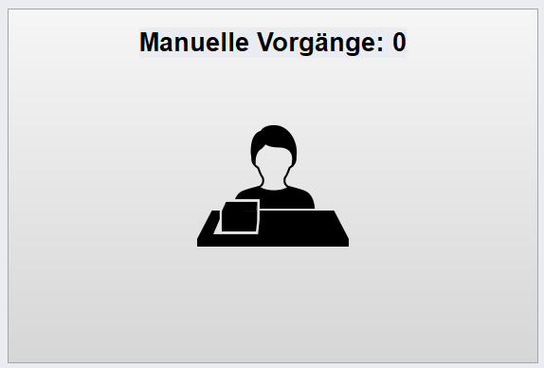
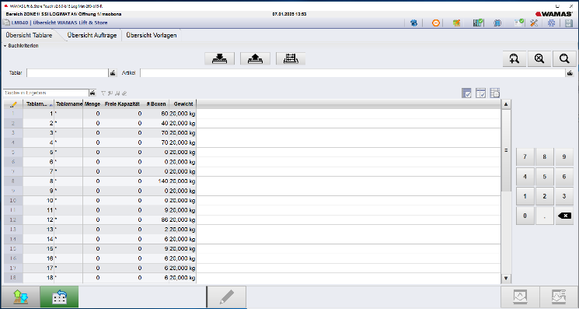

Lagerstrategien bei Ein-/ Auslagerung*
Die Software unterstützt verschiedene Lagerstrategien:
• Redundanz
Ein Artikel wird gleichmässig auf mehrere Lifte verteilt, um jederzeit an den Artikel zu gelangen, auch
wenn ein Lift ausser Betrieb ist.
• Platzoptimiert
WAMAS Lift & Store füllt / leert zuerst einen angebrochenen Lagerplatz, bevor der nächste verwendet
wird, auch wenn dafür ein anderes Tablar angefordert werden muss
• Tablaroptimiert
Die Auslastung des Tablars wird optimiert und u. U. werden Fahrbefehle vermieden,
um schneller Ein-/Auslagern zu können.

Intelligente Suche (Smartsearch)
Am Touch Client kann der Mitarbeiter in der Suchmaske durch die Eingabe eines Platzhalters nach Werten filtern. Im Folgenden sind die Möglichkeiten aufgeführt:
• Freitextsuche
• Art12*: Alle Artikel, die mit „Art12“ beginnen, werden angezeigt
• *345: Alle Artikel, die mit „345“ enden, werden angezeigt
• *234*: Alle Artikel, die in der Mitte „234“ haben, werden angezeigt
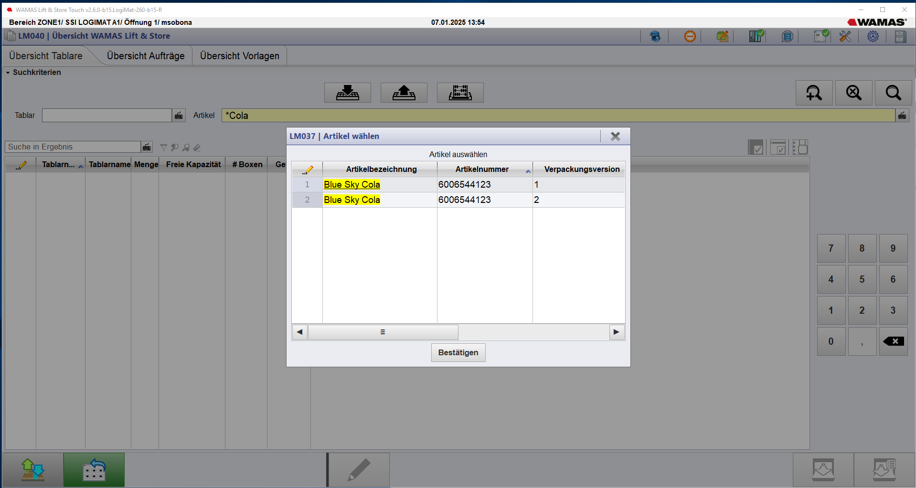

Seriennummernerfassung bei der Kommissionierung
Bei der Kommissionierung von Artikeln ist die Erfassung von Seriennummern möglich.
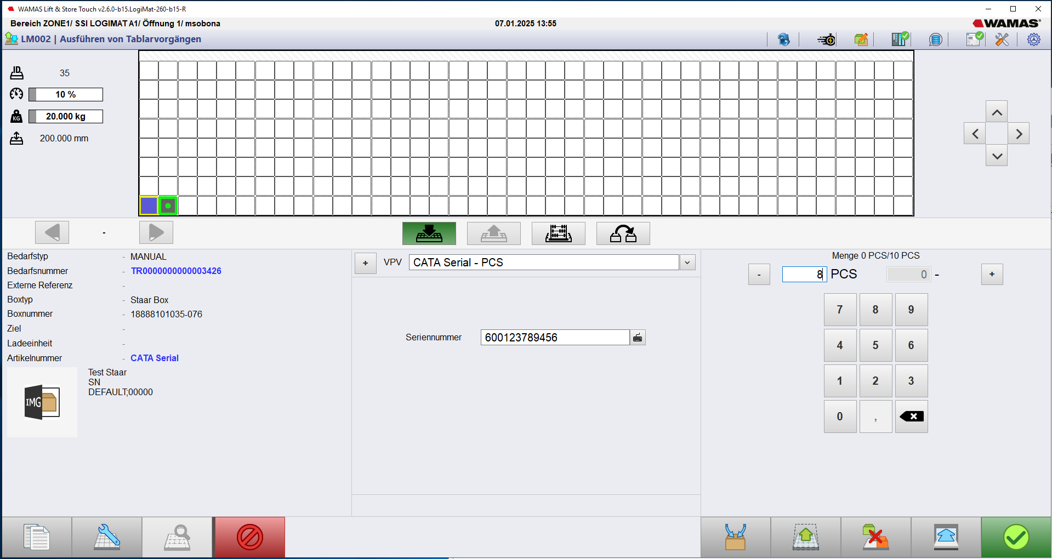

Pufferung von kommissionierten Aufträgen*
Ware, die bereits fertig kommissioniert ist, aber noch nicht für den Versand benötigt wird, kann im WAMAS Lift & Store eingelagert werden. Dies gilt für Kommissionier Aufträge deren Ziel-Ladeeinheit mit
WAMAS Lift & Store verwaltet wird.

Stapelauftragsbearbeitung
Im manuellen Betrieb besteht die Möglichkeit mehrere Auslagerungen in eine Warteschlange aufzunehmen und dann nacheinander die gesammelten Positionen am Stück abzuarbeiten.

Inventurbearbeitung*
WAMAS LIFT & STOREunterstützt folgende Inventurarten:
• Stichtagsinventur
Durch Inventuraufträge können die Lagerplätze, die diesen Auftrag umfassen, zu einem bestimmten
Zeitpunkt/ Zeitraum gezählt werden.
• Permanente Inventur
Im Gegensatz zur Stichtagsinventur werden die Bestände nicht an einem bestimmten Stichtag erfasst, sondern „laufend” während des ganzen Geschäftsjahres. Die Bestände werden anschliessend fortgeschrieben. Der fortgeschriebene Wert wird am Bilanzstichtag in das Inventar übernommen. Eine Form der permanenten Inventur ist die Nulldurchgangsinventur. Hierbei wird der Nulldurchgang eines Lagerplatzes bestätigt. Der Lagerplatz gilt somit als gezählt.

Zusätzlich kann ein Lagerplatz jederzeit ohne Inventurauftrag durch Auswahl am Touch Client inventarisiert werden.

Hinweis: Die Wahl und der genaue Ablauf der gewählten Inventurmethode ist zwischen dem Auftraggeber und seinem zuständigen Wirtschaftsprüfer / Finanzamt abzustimmen.

Druckfunktionen
Mit dieser Funktion können Lieferscheine, Artikeletiketten und Etiketten für Ladeeinheiten gedruckt werden. Dies ist entweder automatisch (z. B nach Abschluss eines Kommissionierauftrags) oder durch manuellen Start möglich.

Horizontale Optimierung*
Für maximale Effizienz arbeitet ein Mitarbeiter an zwei oder mehr Lagerliften WAMAS® Lift & Store. Die Kommissionierreihenfolge wird dabei so optimiert, dass der Bediener möglichst geringe Wartezeiten hat. Zusätzlich wird der Mitarbeiter bei der parallelen Kommissionierung durch Anzeige von Piktogrammen (Pfeile) zur aktiven Bedienöffnung geleitet.
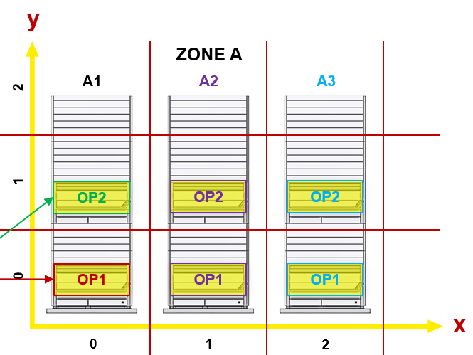

Dynamische Kommissionierzonen*
Bildung von dynamischen Kommissionier-Zonen, um flexibel auf Leistungsspitzen oder ruhigere Phasen reagieren zu können. Dazu wählt der Mitarbeiter die Lagerlifte WAMAS Lift & Store einer Zone aus, an denen er arbeiten möchte. Durch die Auswahl ist er an diesem Lagerlift WAMAS Lift & Store angemeldet. Es kann sich kein weiterer Mitarbeiter an diesen Lagerlift WAMAS Lift & Store anmelden.

Auftragspriorisierung**
Es besteht die Möglichkeit Aufträge unterschiedlich zu priorisieren. Die Priorität je Auftrag wird über die HOST-Schnittstelle mitgeteilt.

Expressaufträge*
Expressaufträge werden Aufträge mit der höchsten Priorität oder manuelle Tablar Anforderungen genannt. Diese werden prioritär behandelt. Ein laufender Auftrag wird, sofern ein Expressauftrag vorhanden ist, beim nächsten Tablar Wechsel unterbrochen, der Expressauftrag wird abgearbeitet und dann der pausierte Auftrag weiterbearbeitet.

Übertragung von aktiven Aufträgen*
Offene Aufträge eines Benutzers können an einen anderen Benutzer übertragen und von diesem weiterbearbeitet werden.

Schnittstelle für den initialen Artikelimport
Die zu importierenden Artikelstammdaten werden per CSV-Datei bereitgestellt und von WAMAS Lift & Store importiert.

Standardschnittstelle zu einem HOST-System**
Die Standardschnittstelle dient zur Übermittlung von Aufträgen (Einlagerung, Kommissionierung, Inventur,) und von Artikelstammdaten, die automatisch vom HOST (z. B. ERP-System) an WAMAS Lift & Store übertragen werden. WAMAS Lift & Store meldet auftragsbezogen und regelmässig Informationen u.a. über den Bestand an das HOST-System zurück.

Integration von Drittgeräten
Die Einbindung von Drittgeräten (u.a. Barcode-Scanner, Etikettendrucker, RFID-Kartenlesegerät) ist möglich. Auf Anfrage erhalten Sie eine Auflistung mit der von WAMAS Lift & Store „Unterstützte Hardware“ bzgl. Kompatibilität.

Remote-Zugriff
TeamViewer Integration für Remote-Zugriff, z. B. im Servicefall.

mögliche Optionen für WAMAS® Lift & Store
WAMAS Lift & Store deckt folgende Maschinenoptionen im Funktionsumfang ab:
- Advanced Security*
Kontrollierter Zugriff auf einzelne Tablare und Artikel durch Vergabe von Benutzerrechten.
- Tray Weight Control
Visuelle Überwachung der Tablarbeladung durch Summieren der Artikelgewichte lt. Artikel-Stammdaten.
- RFID Login
Automatisches Einloggen am Bedienterminal mittels RFID Karte. (RFID Kartenlesegerät nötig)
- LOGILIGHT Control
Automatische Beleuchtung der aktiven Bedienöffnung

Hardware-Optionen vom WAMAS® Lift & Store
- LogiBar
Freigabelichtschranke unter der Zugriffsöffnung
- LogiPointer
Kennzeichnung des Lagerorts durch ein Laserpointer-System
- LogiPull
Manueller Tablarauszug ermöglicht damit die Entnahme bzw. Einlagerung der Lagergüter beispielsweise durch einen Kran. Dies ist besonders bei schweren und unhandlichen Gütern von Vorteil.
- LogiTilt
Eine Neigungsvorrichtung des Tablars zur ergonomischen Entnahme der Güter (Tablar Neigung)
- LogiWork
Eine höhenverstellbare Tablar Ausgabe, die an die Mitarbeiter angepasst werden kann (individuelle Arbeitshöhe).

Bedienoberfläche Bediener und Admin Client
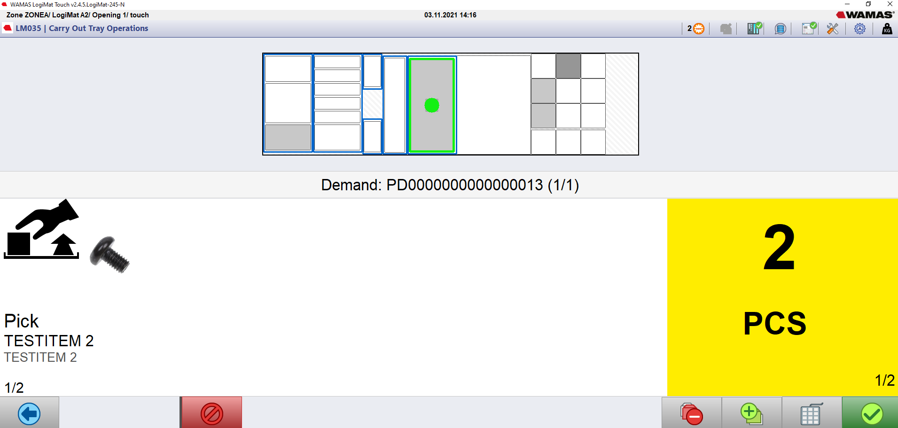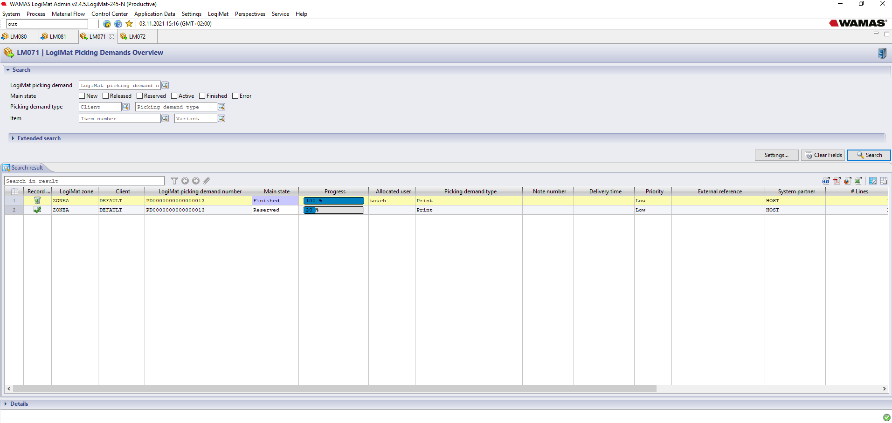

Touch Client für Bediener (links) ermöglicht:
Tablar Bewegungen, Ein-/Aus-/Umlagern, Inventur, Artikel erfassen, Behältermanagement, Maschinenbestände überprüfen

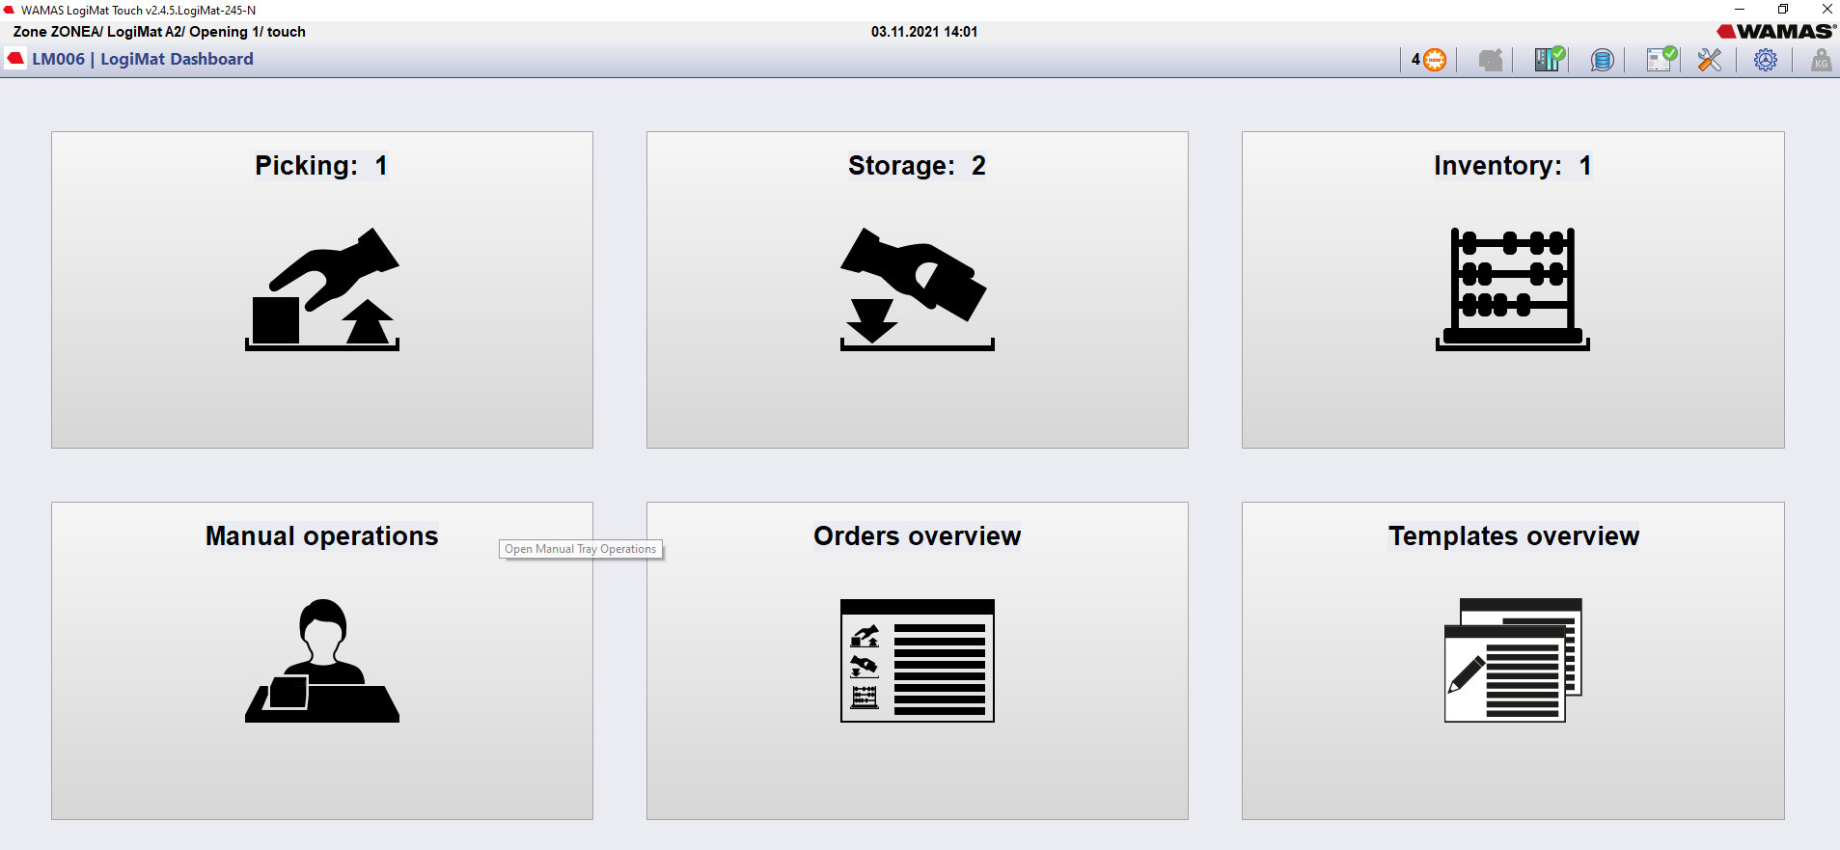

Der Admin Client ermöglicht die Konfiguration von Stammdaten, die Kontrolle von
Systemprozessen und die Anbindung an ein HOST-System (über eine Schnittstelle). Daher
wird der Admin Client in der Regel nur von Leitstandmitarbeitern oder IT-Verantwortlichen
verwendet. Im Gegensatz zum Touch Client kann der WAMAS Lift & Store aus Sicherheitsgründen nicht
mit dem Admin Client bedient werden, da sich der Bediener am WAMAS Lift & Store befinden muss.

Standard-Systemarchitektur
Der WAMAS Lift & Store Server (A) ist im Kundennetzwerk integriert und verwaltet alle Daten zentral. Der WAMAS Lift & Store (C) und dessen Komponenten werden über ein WAMAS® Lift & Store -internes Netzwerk verwaltet und sind mittels einer Firewall (B) mit dem Kundennetzwerk verbunden. Der auf dem IPC am WAMAS Lift & Store (C) installierte WAMAS Lift & Store Touch Client (D) und die Maschinensteuerung (E) ermöglichen eine einfache und effiziente Lagerverwaltung. Für die Pflege von Stammdaten, Einstellungen und Auswertungen wird zudem der WAMAS Lift & Store Admin Client (F) auf einem beliebigen Kundenrechner installiert.

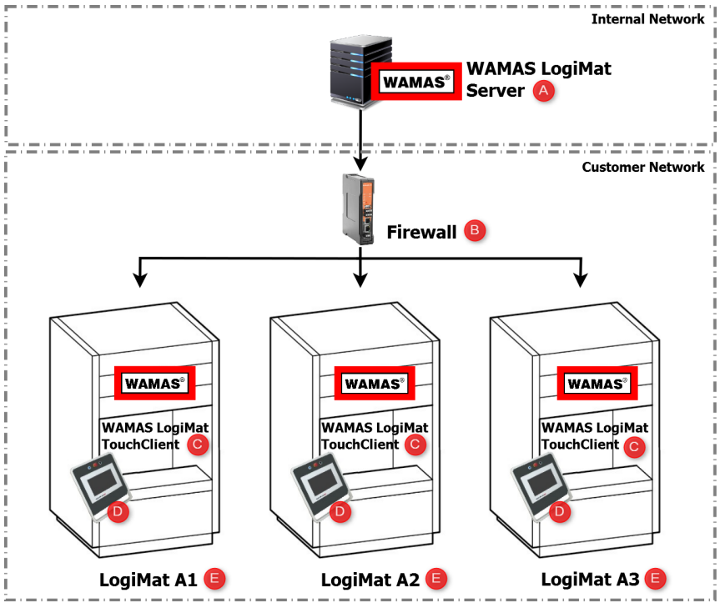
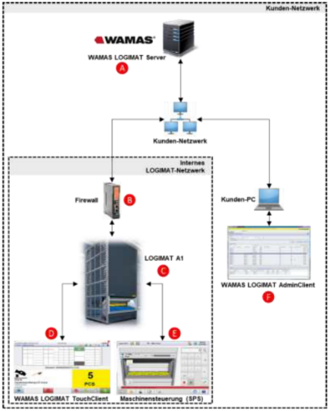
(A) WAMAS Lift & Store Server
(B) Firewall
(C) WAMAS Lift & Store Touch Client
(D) Control Panel
(E) LogiMat

Anforderungen

Server

Mindestanforderungen Hardware
- CPU: 4 physical cores ≥ 2.3 GHz
- RAM: 24 GB
- Disk system:100 GB HDD, 500 IOPS (2 SSD in Raid 1)
- VM Ware wird unterstützt

OS (Betriebssystem)
- MS Windows Server 2022
- MS Windows Server 2019
Unabhängig vom Betriebssystem muss eine Java VM (Java SE 1.8) installiert sein.

Unterstützte Datenbanken
Oracle:
- Versionen: 11g XE, 11g und 12c (gibt es auch als embedded Version) 18c und 19c
SQL Server:
- Versionen: SQL Server 2017, SQL Server 2019, SQL Express Edition 2022,
Betriebssystem:
- MS Windows 10
- MS Windows 11

Linux
Ein Linux System zählt nicht zur Standard Ausführung und ist deshalb nur auf Anfrage bestellbar.

OS (Betriebssystem)
- Red Hat Enterprise Linux 7
- Red Hat Enterprise Linux 8

Desktop PC (Für den / die Admin Clients)

Mindestanforderungen Hardware
- Intel Core i7,11th Generation ≥ 2,8 GHz Quad Core
- 8 GB RAM 64-Bit OS
- 6 GB HDD für WAMAS
- Auflösung ≥ 1920x1080

OS (Betriebssystem)
- Windows 10 64 Bit
- Windows 11 64 Bit
Unabhängig vom Betriebssystem muss eine Java VM (Java SE 1.8) installiert sein.

IPC OS (Für den / die Touch Clients)
Pro Öffnung ist mindestens ein IPC (min. 12“) je nach Konfiguration im Lieferumfang enthalten und mit den folgenden Anforderungen ausgerüstet:
- Windows 7 Embedded Standard
- Windows 10 IOT

Es ist auch möglich, kundenseitig einen entsprechend IPC/PC mit Touchscreen zur Verfügung zu stellen.
Es gelten die Mindestanforderungen unter 3.3.1

Mindestanforderungen IPC Hardware mit Windows 10 IOT

Was | Anforderung
CPU | ≥ Intel Core i7,11th Generation ≥ 2,8 GHz Quad Core
RAM | Setup Varianten:  - Nur Desktop Client min. 6GB  - WLM Applikation Server + Desktop Client min. 5 GB  - DB Server + Desktop Client min. 5 GB  - WLM Applikation + DB Server + Desktop Client min. 7 GB
Festplattengrösse | Setup Varianten:  • Nur Desktop Client min. 32GB  • WLM Applikation Server + Desktop Client min. 100 GB  • DB Server + Desktop Client min. 100 GB  • WLM Applikation + DB Server + Desktop Client min. 256 GB
Auflösung | ≥ 1280x800 – optimal 1920x1020  Empfohlene Display Grösse ab 15 Zoll

Netzwerk

System (von) | System (nach) | Netzwerk  Anforderungen | Bemerkungen
WAMAS Lift & Store Server | Admin Client | 100 Mbit/s – 1ms
 |  | 54 Mbit/s – 10ms | Es können Performanz  Einbussen und höhere Reaktionszeiten auftreten
 |  | 4 Mbit/s – 20ms
WAMAS Lift & Store Server | Touch Client | 100 Mbit/s – 1ms
WAMAS Lift & Store Server | DBMS Server | 1 Gbit/s – <1ms | Bis zu 4 Gbit/s
WAMAS Lift & Store Server | Peripherie Geräte | 100 Mbit/s – 1ms
WAMAS Lift & Store Server | WCS | 1 Gbit/s – <1ms
WAMAS Lift & Store Server | Mobile Client | 54 Mbit/s – 10ms
OMD/BI Server | DMBS Server | 1 Gbits/s - < 1ms

Zuständigkeiten

Endabnahme
Abnahme und Übergabe der Software an die Endkundschaft haben direkt nach Abschluss der Softwareschulung, durch die Landesgesellschaft, zu erfolgen. Dazu wird sowohl von den von SSI Schäfer
involvierten IT Consultants, als auch von den Verantwortlichen der Endkundschaft das Abnahmeprotokoll ausgefüllt und unterschrieben. Zu diesem Zeitpunkt noch offene Punkte werden nach Absprache, maximal aber innerhalb 6 Monate ab Abnahmeprotokoll Datum erledigt und das Projekt abgeschlossen. Dieser Zeitraum wird für nicht von SSI Schäfer verursachte Verspätungen nicht verlängert.

Zuständigkeiten
Aufgaben | SSI | Kunde
Projektkoordination vor Ort (Termine, Kosten, Projektumfang) |  | X
Anpassung des ERP an die Standardschnittstelle von WAMAS® LogiMat |  | X
Beratung und testen der Schnittstelle (1 Tag Consulting) | X
Bereitstellung der Arbeitsumgebung (gem. der o.g. Anforderungen) |  | X
Server Hardware / Virtueller Server (wenn benötigt) |  | X
Bereitstellung Netzwerkanschluss |  | X
Switch / Router / Ethernet Netzwerkkabel |  | X
Server Hardware / Virtueller Server (wenn benötigt) |  | X
Konfiguration Netzwerk (z.B. IP-Adressen) |  | X
Internetzugang für TeamViewer, VPN, o.ä. (Remote Support) |  | X
Bereitstellen und Installation von zusätzlicher Hardware  (z.B. Barcode Scanner, Etikettendrucker, Drucker) |  | X
Installation, Inbetriebnahme, Schulung und Übergabe an Endkunde | X | X
Installation & Konfiguration WAMAS® LogiMat | X
Bedienerschulung WAMAS® LogiMat | X
Installation / Inbetriebnahme zusätzlicher Hardware |  | X
Dokumentation (Papier und CD) | X

weitere Screenshots WAMAS® LogiMat

Grundoberfläche / Dashboard
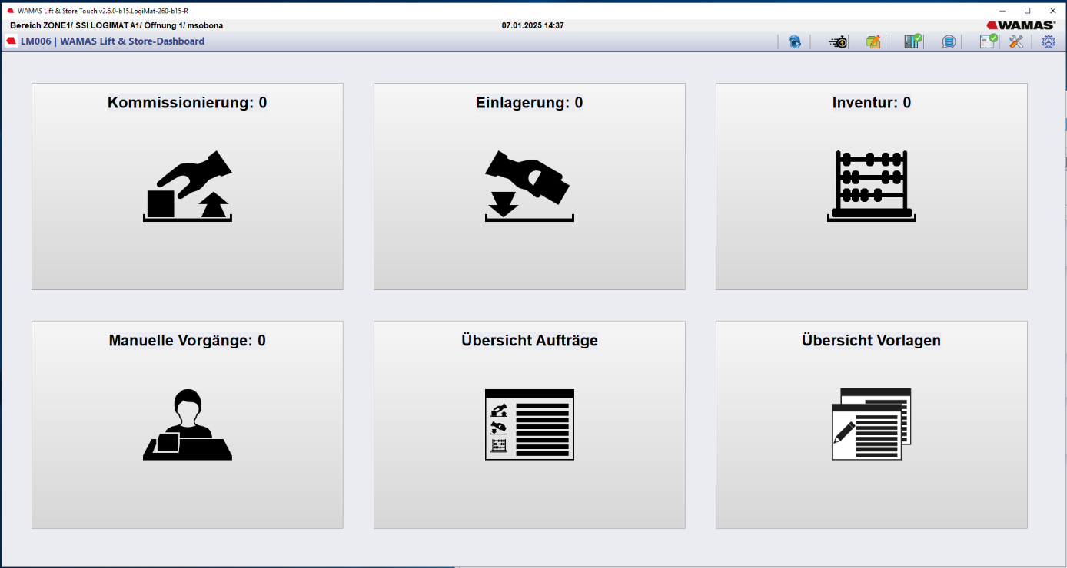
4
5
6
3
1
2

- Manuele Aufträge
- Automatische Aufträge im Touch Client
- Übersicht der Templates
- Auslagern von Artikeln
- Einlagern von Artikeln
- Inventur

Tablar Übersicht / Manuelle Aufträge
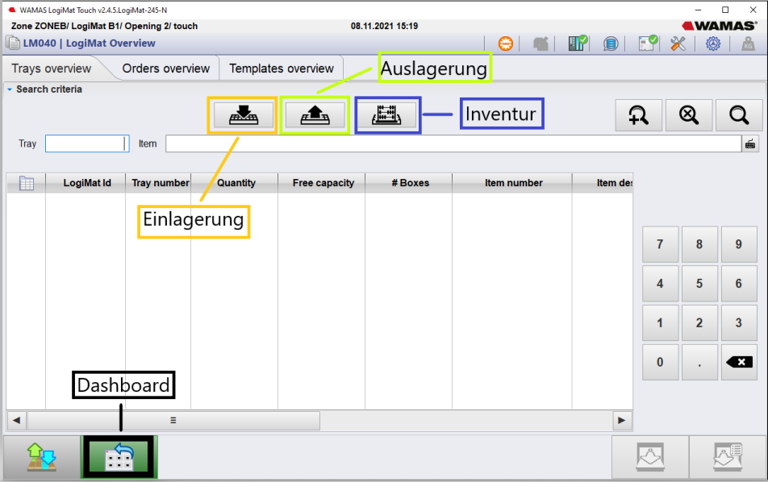

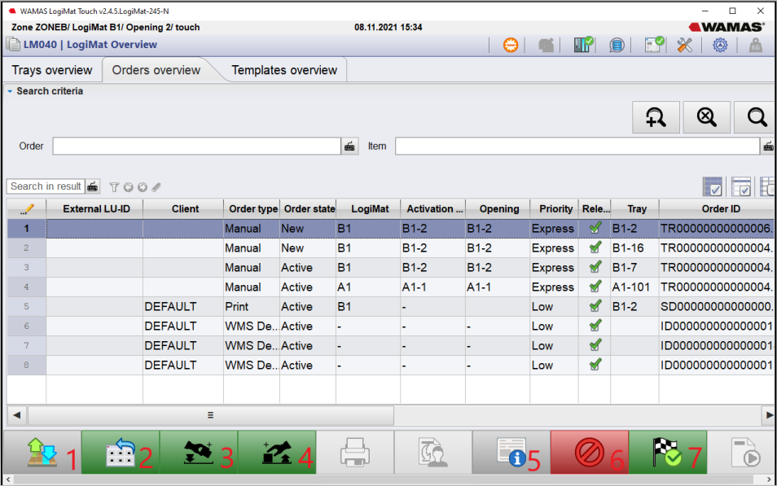
Aufträge Übersicht

1.Tablar Operation
2. Zurück zum Dashboard
3. Einlagerungs Auftrag anlegen
4. Auslagerungs Auftrag anlegen
5. Details
6. Abbrechen
7. Auftrag Finalisieren

Templates Übersicht
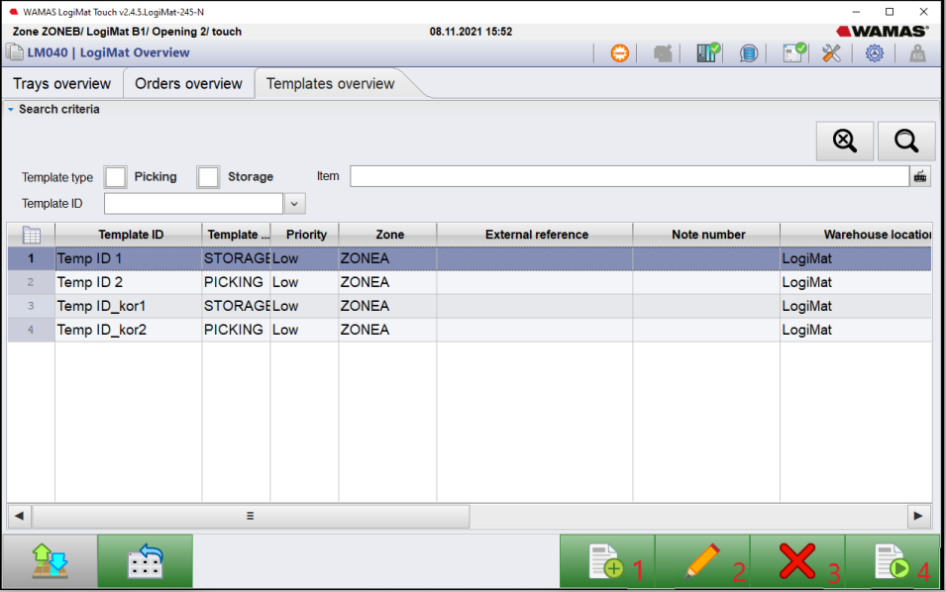
- Auftrag erstellen
- Neues Template erstellen
- Template Bearbeiten
- Löschen

Auslagern
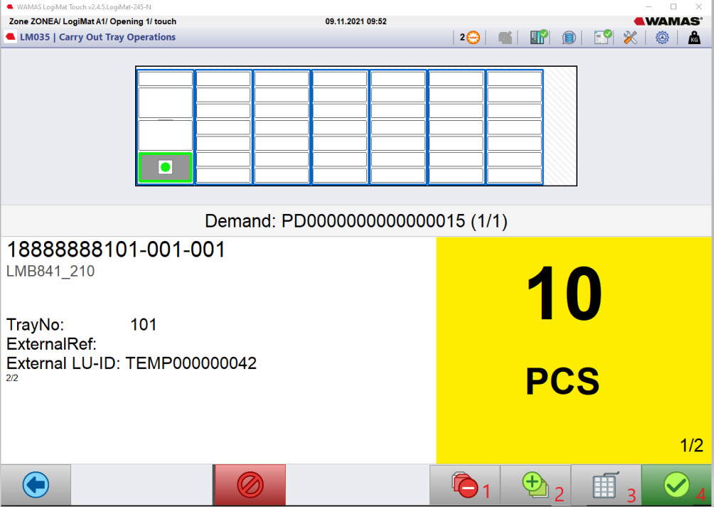

- Menge verringern
- Menge erhöhen
- Nummern Block
- Speichern

Einlagern
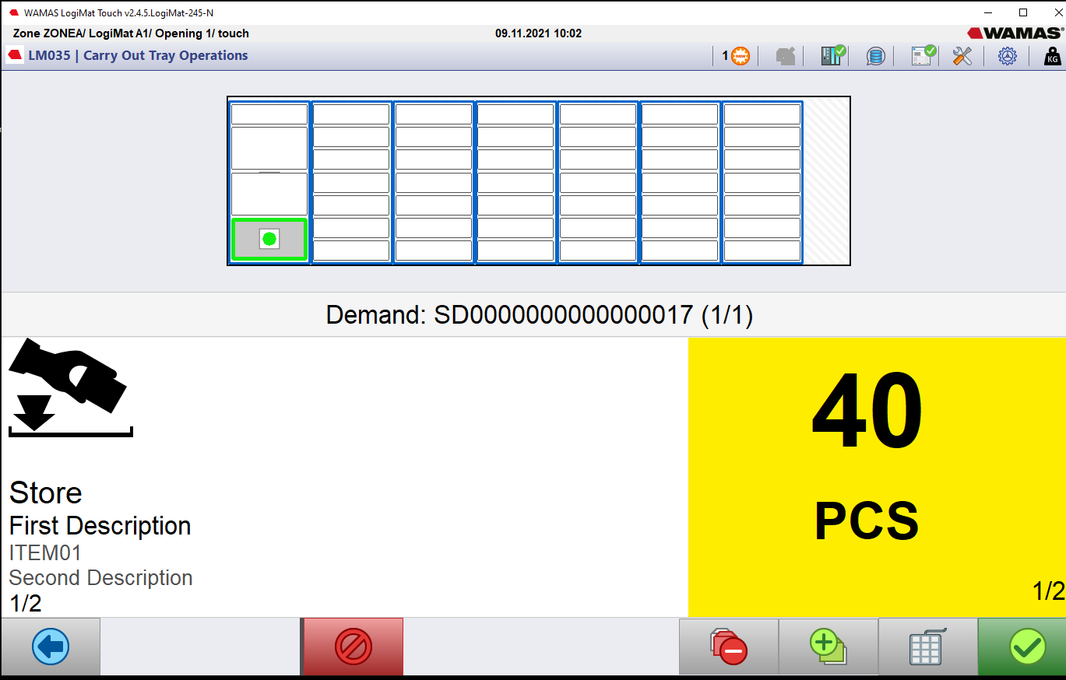

Gleiches Schema wie beim Auslagern.

Tablarlayout bearbeiten
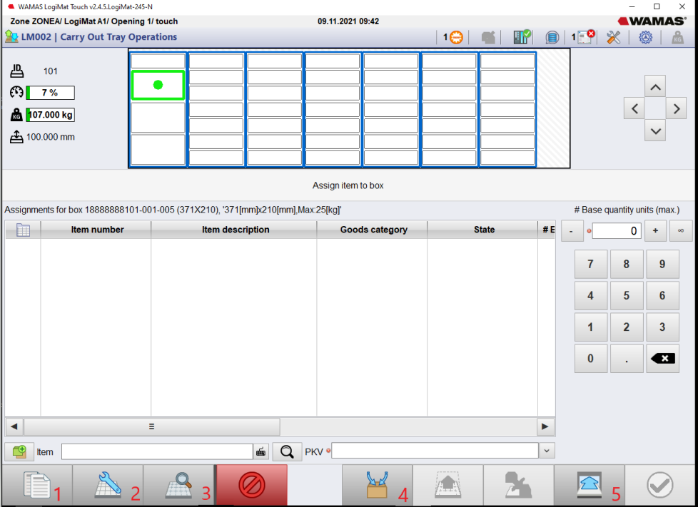

- Logimat Übersicht
- Tablar Design ändern
- Box Design ändern
- Grosses Item einlagern
- Tablar Zurück bringen

Begleitende Dokumente

Basis und Grundlage dieses Dokumentes bilden die nachfolgenden Dokumente in den angegebenen Versionsnummern:

Administratoranleitung: man_administrator_WAMAS Lift & Store_xxxxxx.pdf

Bediener: man_user_WAMAS Lift & Store_xxxxxx.pdf

System requirements: man_sys_requirements_WAMAS_LogiMat_xxxxxx.pdf

Ünterstützte Hardware man_supported_hardware_LogiMat_xxxxxx.pdf

Interface Manual man_interface_erp_fixed_csv_xml_WAMAS_LogiMat_xxxxxx.pdf

Die angeführten Dokumente werden spätestens im Zuge der Auftragsbearbeitung zur Verfügung gestellt.

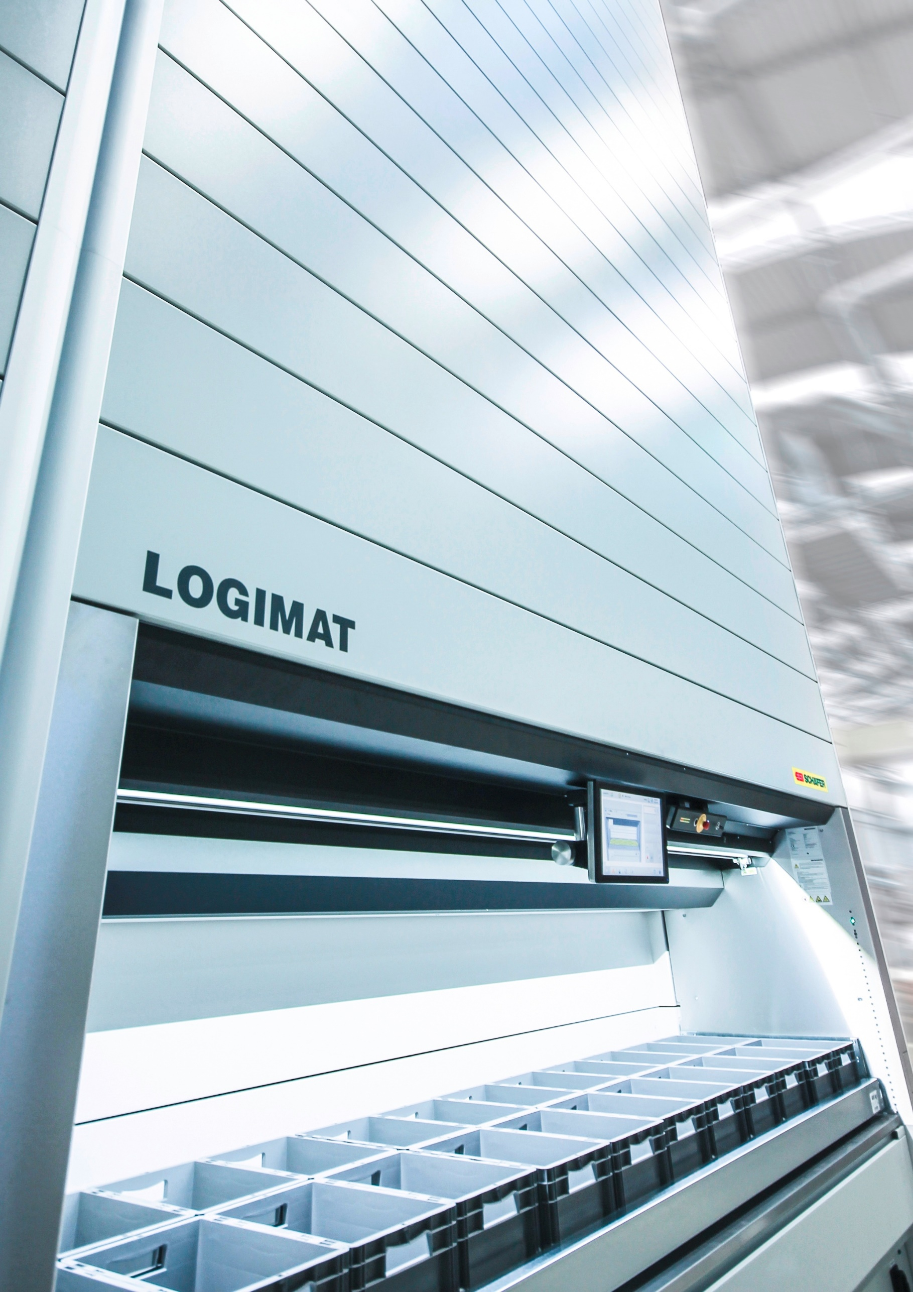

© 2021 SSI SCHÄFER, alle Rechte vorbehalten.
Diese Veröffentlichung darf ohne vorherige schriftliche Genehmigung von SSI SCHÄFER weder vervielfältigt, noch weitergeleitet, noch in einem Datenabfragesystem gespeichert werden; das beinhaltet, wenn auch nicht ausschließlich, Schriftstücke, Druck, Lochkarten, Filme, Mikrofilme oder Mikrofiche, Tonbänder oder CDs oder jede andere Form elektronischer Medien einschließlich optisch lesbare Tonbänder oder CDs, Laser CDs und jede andere Form der elektronischen Speicherung.
Offenbarte Gegenstände und/oder Konzepte der vorliegenden Dokumentation sind oder werden noch durch gewerbliche Schutzrechte geschützt.

ssi-schaefer.com

